Технологическая карта урока английского языка « Рассказываем о животных планеты».
Цель урока |  | Закрепление темы « Животные планеты. Лондонский зоопарк».
Планируемые
результаты
Предметные | - употреблять изученную лексику в устной и письменной речи  - практически использовать грамматические умения (модальный глагол can,глагол to be, конструкция there is/ there are)  - совершенствовать фонетические навыки, навыки говорения, навыки аудирования.
Личностные УУД | - осознавать возможность использования имеющихся знаний в новой языковой ситуации (монологические и диалогические высказывания)  - проявлять интерес к новому содержанию  - оценивать уровень собственной языковой компетенции.
Регулятивные УУД | - определять цели и задачи урока  - планировать собственную деятельность  - интересоваться чужим мнением, высказывать свое  - планировать алгоритмы выполнения учебных действий.
Познавательные УУД | - осуществлять осознанное построение речевого высказывания  - работать с текстом, анализировать и отбирать необходимую лексику
Коммуникативные УУД | - развивать навыки сотрудничества со сверстниками  - работать в группе  - уметь договариваться о распределении ролей в совместной деятельности.
Оборудование | - К.Кауфман, М.Кауфман. УМК «Счастливый английский.ру » для 3 класса.  - раздаточный материал (карточки)  - компакт-диск к учебнику «Счастливый английский.ру»  - материалы из сети Интернет (картинки)  М.З.Биболетова, О.А.Денисенко, Н.Н.Трубанева. УМК « Английский с удовольствием» для 3 класса
Автор | Дмитриева Валентина Геннадьевна, учитель английского языка МБОУ « Карлыганская средняя общеобразовательная школа им. К.А.Андреева» РМЭ.

Содержание урока
Этапы урока | Формируемые умения | Деятельность учителя | Деятельность обучающихся
Вводный этап | Предметные результаты:  - анализировать имеющиеся знания по теме (лексика)  Метапредметные результаты:  . регулятивные УУД:  - определять цели и задачи урока  -планировать алгоритмы выполнения учебных действий  - участвовать в коллективном обсуждении проблемы.  . личностные УУД:  - осознавать возможность использования имеющихся знаний и умений  - проявлять интерес к новому содержанию | 1.Учитель приветствует учащихся.  2.Предлагает рассмотреть рисунки и слова, помещенные на экране и сформулировать тему урока «Animals of London Zoo».(слады 1-3)  3.Мотивирует к постановке цели урока и предлагает составить план монологического и диалогического высказывания по теме.(слайд 5) | 1.Проверяют свою готовность к уроку, настраиваются на учебную деятельность.  2.Определяют тему урока.  3. Предлагают, что можно сделать для достижения цели урока.  4. Составляют план монологического и диалогического высказывания.
Основной этап | Предметные результаты:  - закреплять лексический материал по теме и использовать в новой ситуации  - использовать грамматические структуры  - использовать навыки устной речи (монолог и диалог) Метапредметные результаты:  . регулятивные УУД:  -участвовать в коллективном обсуждении проблемы  - контролировать и корректировать выполненное задание  . познавательные УУД:  - отбирать необходимый лексический материал  - практиковать навыки поискового чтения  - работать с текстом  - осуществлять осознанное построение речевого высказывания  . коммуникативные УУД:  - общаться с партнером  - работать в мини- группе, распределять задания в совместной деятельности  . личностные УУД:  - анализировать личные достижения по теме  - осознавать свою роль в группе  - выражать свои мысли в соответствии с задачами коммуникации | 1.Предлагает соединить слоги для составления изученных слов по теме  « Животные» и оценить свою работу. (слайды 4,6).  2.Предлагает ответить на вопрос Who is there in London Zoo? и напоминает конструкцию there is/there are. Предлагает оценить свою работу.  3.Предлагает вспомнить места обитания животных, прочитать записанные на экране слова , данные с транскрипцией и ответить на вопрос Where is the panda from?. (слайд 7)  4. Предлагает проверить домашнее задание, чтобы сказать , что умеют и не умеют делать животные.  5.Предлагает физкультурную паузу для снятия напряжения. Превращается в ведьму Моргану и проводит игру на внимательность.  6.Предлагает составить рассказы о животных, познакомиться друг с другом в роли животных.  7. Предлагает образовать две мини- группы и составить рассказ о животных, изображенных на картинке.  8.Предлагает прочитать текст и догадаться, о ком идет речь.(слайд 9).  9. Предлагает задать вопросы по очереди учащемуся в роли животного. | 1.Работают с карточками, составляют слова, проверяют по ключу на экране и выставляют себе отметки на лесенке успеха.  2. По очереди составляют предложения о том, какие животные есть в Лондонском зоопарке и оценивают свою работу.  3.По очереди составляют предложения о том, откуда животные родом, называя места их обитания. Оценивают свою работу.  4.По очереди читают предложения, отвечают на поставленный в задании вопрос. Слушают диск и проверяют правильность выполнения задания. (слайд 8). Оценивают выполнение задания.  5. Выполняют команды Морганы,в которых нет вежливого слова please.Оценивают выполнение команд.  6. Готовят индивидуальные сообщения, работают в парах. Оценивают выполнение задания.  7.Работают в группах, распределяют роли, помогают более слабым товарищам, определяют очередность выступлений. Оценивают выполнение задания.  8. читают текст про себя, пытаются разгадать текст- загадку. (слайд 10) Оценивают выполнение задания.  9. По очереди задают вопросы своему товарищу. Оценивают себя.
Заключительный этап. Рефлексия | Личностные УУД:  - анализировать личные достижения по теме  - проявлять интерес к дальнейшему изучению темы  - осуществлять самоконтроль и оценку  Регулятивные УУД:  - соотносить полученный результат с планируемым. | 1.Предлагает и объясняет индивидуальное домашнее задание творческого характера: нарисовать любимых животных и рассказать о них; составить рассказ- загадку о животном; составить предложения для игры «Верю - Не верю».  2. Предлагает обсудить итоги урока по вопросам:  - Достигли ли мы цели?  - Достаточно ли попрактиковались?  - Что было легко/ трудно?  - Что понравилось/ не понравилось?  3. Предлагает учащимся оценить свою работу на уроке по лесенке успеха. | 1.Получают домашнее задание, выясняют детали при необходимости.  2. Анализируют результаты урока, отвечая на вопросы.  3. Самостоятельно оценивают свою деятельность на уроке.

Приложение 1.
Pan da roo
Kan raf in
Pen ga ant
Ti gu ger
El eph fe
Gi ar
Be
Panda, kangaroo, penguin, tiger, elephant, giraffe, bear.

Приложение 2
The Arctic [‘a:ktik ]
Russia [‘rᴧʃə]
China [‘ʧainə]
Africa [‘ᴂfrikə]
India [‘indiə]
Australia [ɒ’streiliə]
Antarctica [ᴂnt’a:ktikə]

Приложение 3.

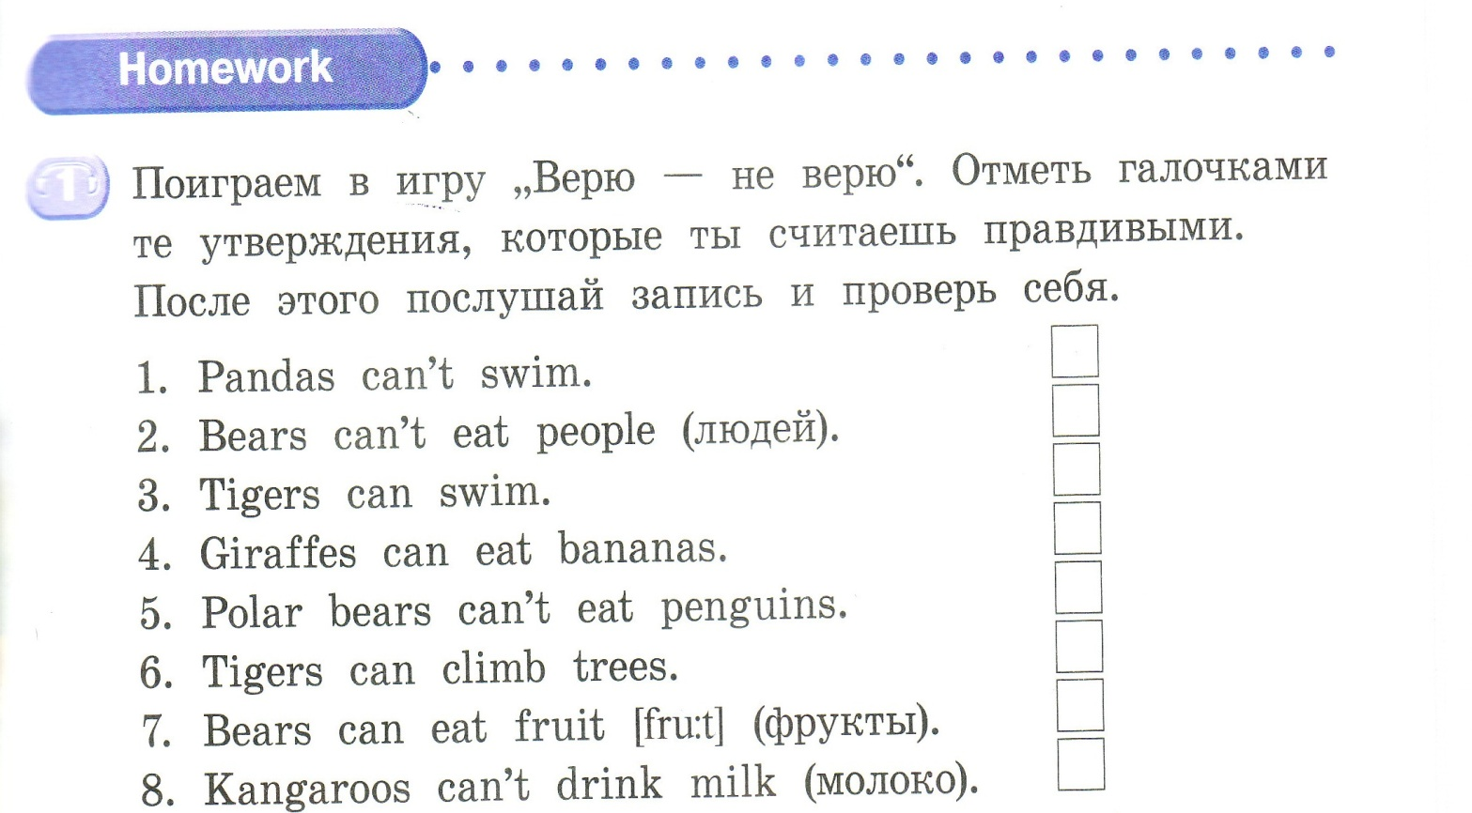

Приложение 4.

It is big. It is very strong and angry. It is green. It can swim well. It can’t jump. It can eat meat. It can eat you. It’s bad. It has got big teeth. It has got a long and strong tail.
Well- хорошо
Meat - мясо
Has got- имеет
Teeth- зубы
Tail – хвост

